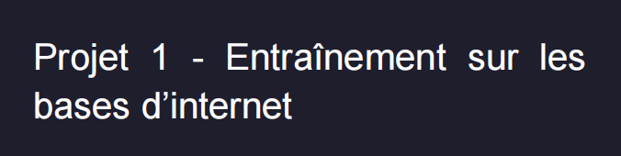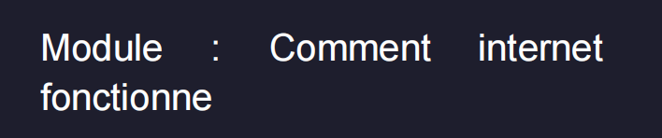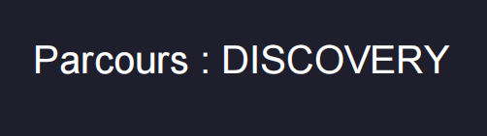

1 - Qu’est-ce que l’internet ?

* 1. - Un navigateur web incontournable:

1)D’après les recherche que j’ai mené,voici le classement des navigateurs les plus utilisés:

1. Chrome
2. Safari
3. Edge
4. Autres
5. Samsung Internet
6. Firefox

On peut ici remarquer que chrome est toujours le navigateur le plus utilisés en 2023.

Source:https://www.leptidigital.fr/webmarketing/parts-de-marche-navigateurs-web-10814/

1. Concernant le part du marché,voici le classement dans le monde actuellement :
2. Chrome : 60%
3. Safari : 25%
4. Edge : 4%

Source:https://www.leptidigital.fr/webmarketing/parts-de-marche-navigateurs-web-10814/

1. Je possede deja un compte google ainsi que google chrome.

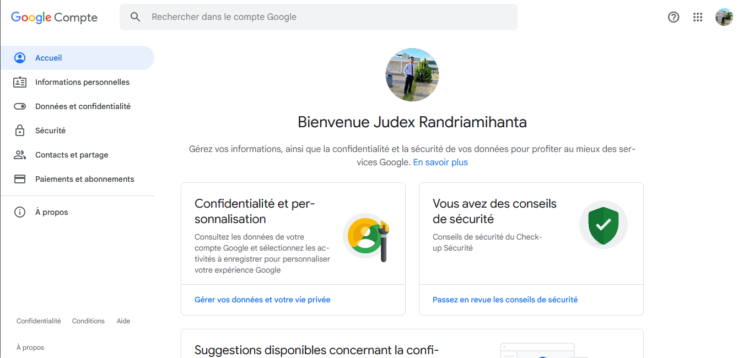

1.2 - Maintenant naviguons

4.a) Regardez en direct la Terre depuis la station spatiale internationale:

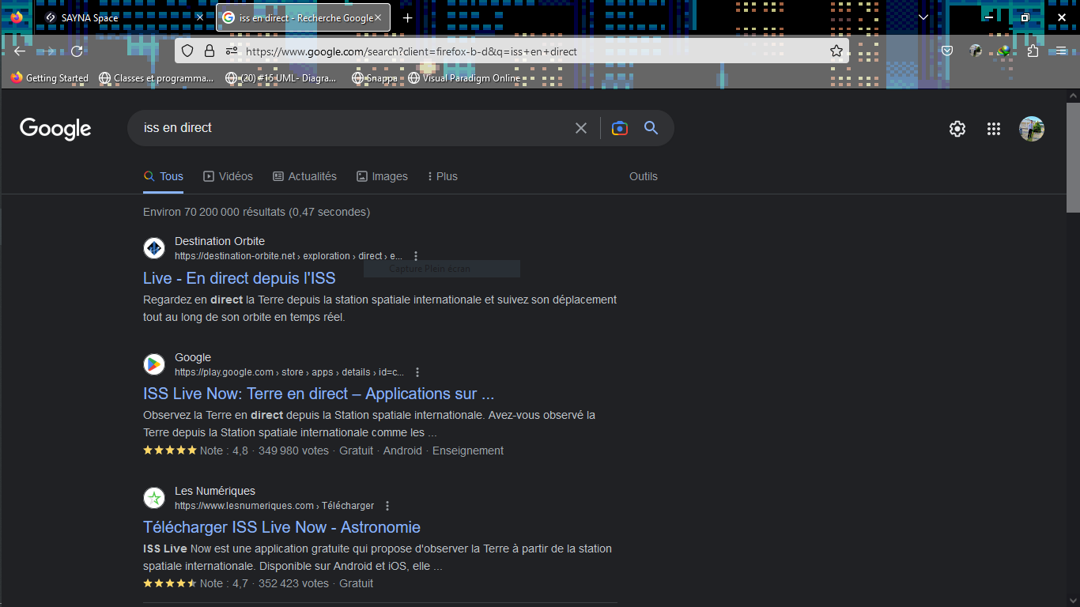

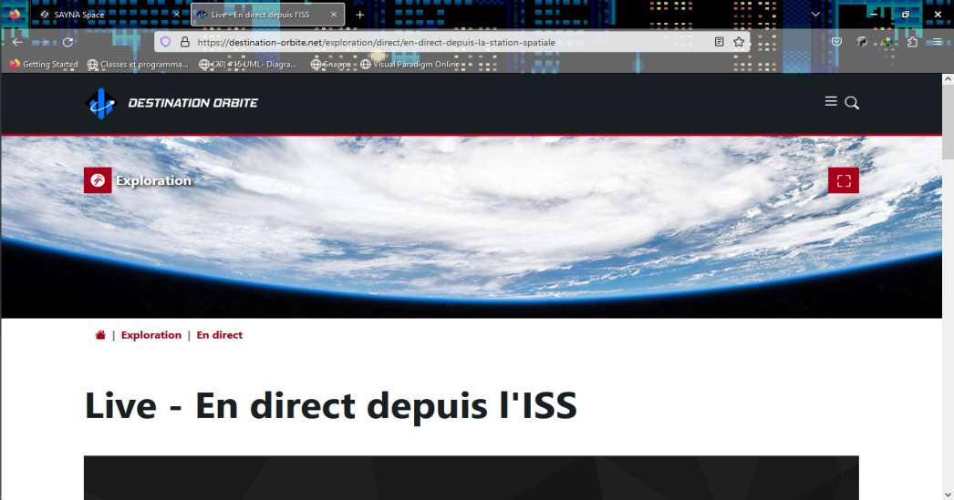

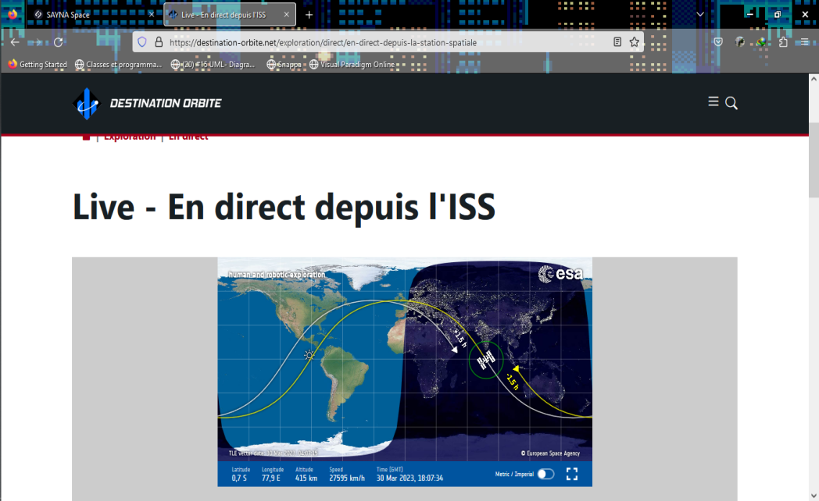

- Passage dans one piece streaming:

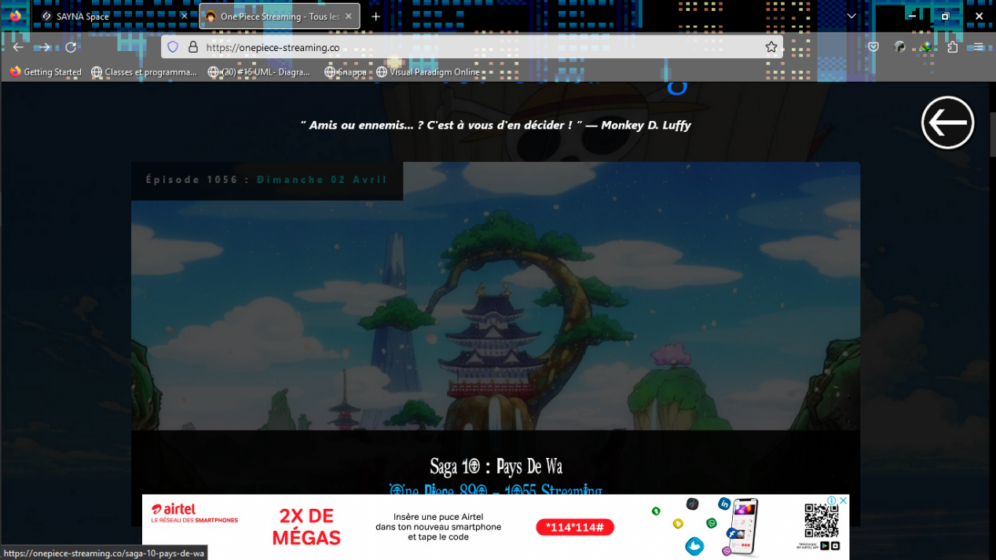

-Utilisation de l’outil auto draw et test:

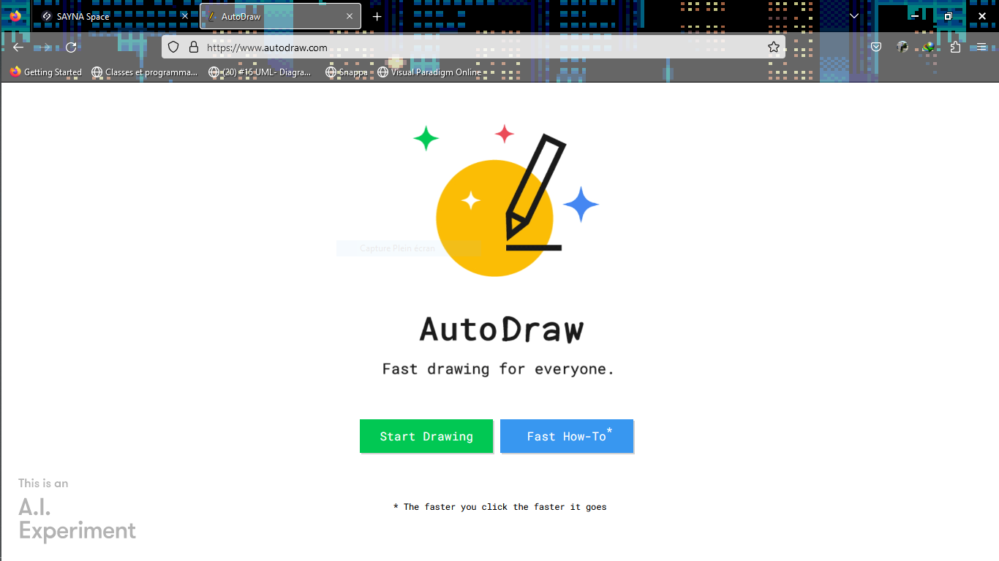

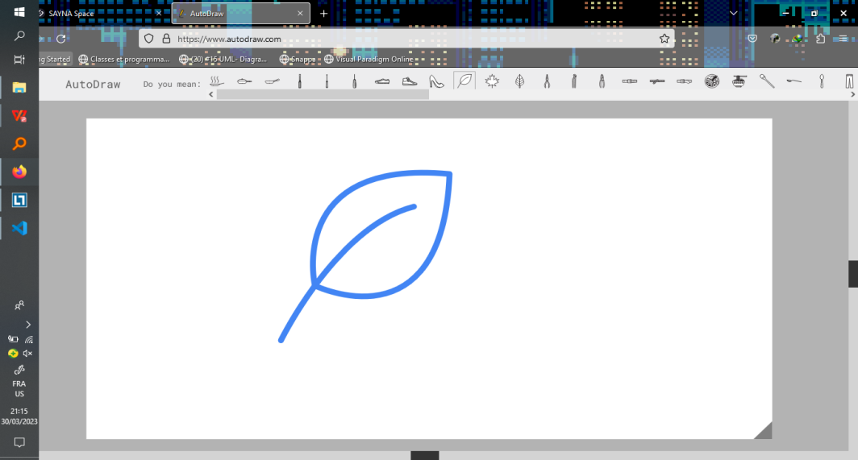

5/ Gestion de l’historique:

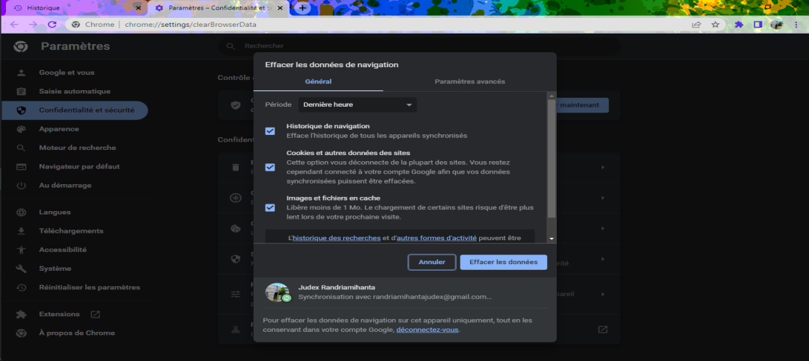

1. Telecharger un audio d’une video youtube:

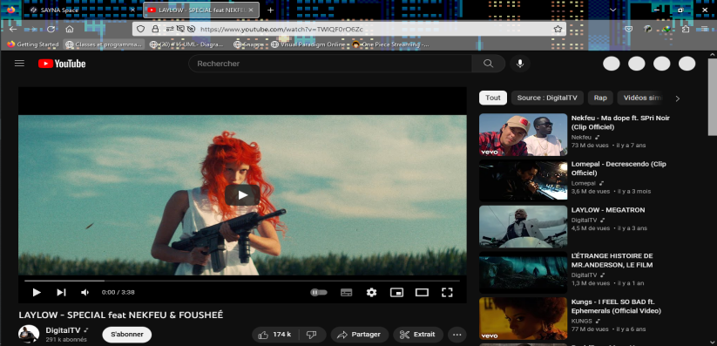

Site convertisseur en mp3:

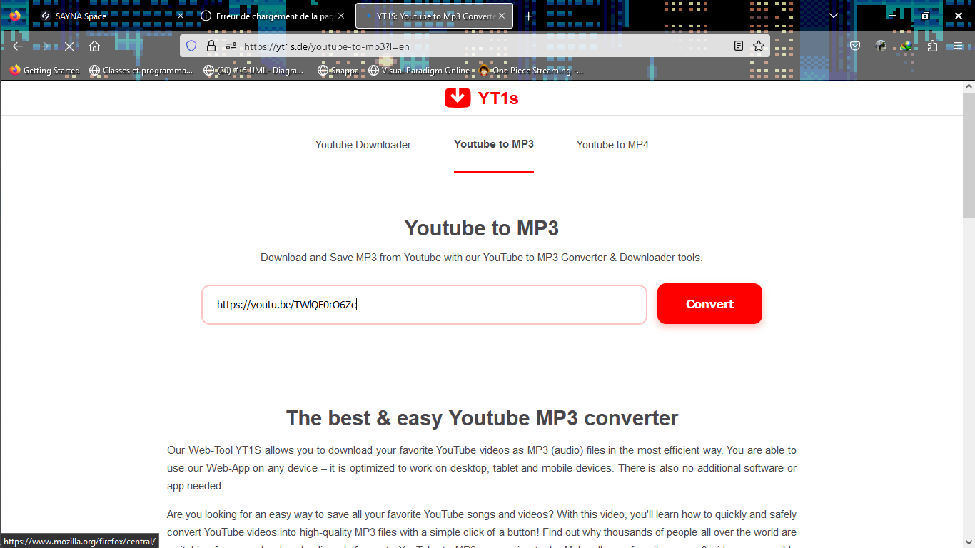

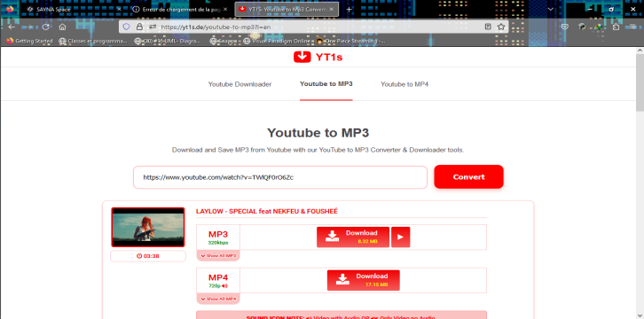

Que pouvez-vous faire en ligne ?

1. Exercice de recherche:

Comment s'appelle le maître de Obi Wan Kenobi dans Star Wars:

**Ma reponse**: Qui-Gon Jinn

**Recherche taper**: maître de Obi Wan Kenobi dans Star Wars

Quelle est la couleur du sabre laser du maître Jedi Mace Windu dans Star Wars:

**Ma reponse**: Violet

**Recherche taper**: mace windu couleurs sabre

À quoi fait référence dans la réalité à l'apparence des maîtres Jedi dans Star Wars :

**Ma reponse**:Les samouraïs

**Recherche taper**: origine+habit+jedi

Qui a initié la création de l’armée des clones dans Star Wars:

**Ma reponse**:Sifo-Dyas

**Recherche taper**: Qui a initié la création de l’armée des clones dans Star Wars